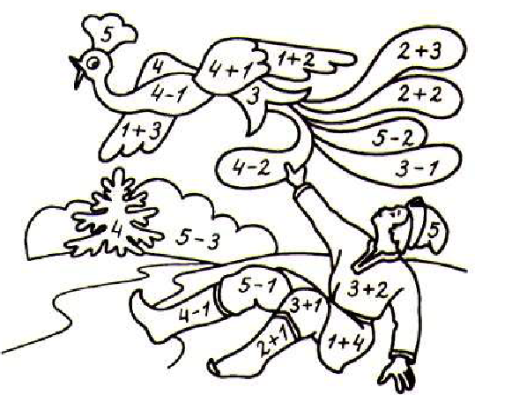
5-красный 4-синий 3-желтый 2-зеленый | 5-красный 4-синий 3-желтый 2-зеленый
5-красный 4-синий 3-желтый 2-зеленый | 5-красный 4-синий 3-желтый 2-зеленый

